**عملیات واردات صادرات**

**از این قسمت برای بستن عملیات واردات/صادرات ، لغو عملیات مذکور و دریافت گزارشات مربوط به عملیات ورادات/صادرات استفاده میشود. برای رسیدن به مرحله بستن واردات/صادرات ، باید عملیات مربوط به برخی ثبتها که لازم است در برخی قسمتهای برنامه وارد شده باشند ، به پایان رسیده باشد .**

**بستن واردات :**

**در این قسمت**

**عملیات مربوط به بستن ثبتهای واردات انجام میشود .در ابتدا باید در ماژول مدیریت خرید و فروش رسید خریدی را ثبت کرده باشیم که از نوع واردات/صادرات بوده و رسید خرید دارای مبلغ ریالی و ارزی باشد .**

**اگر شماره مرجع مربوط به واردات پس از ثبت رسید خرید واردات مشخص میشود این امکان وجود دارد که پس از ثبت رسید خرید شماره مرجع آن را وارد کنید .**

**همچنین میتوانید برای وارد کردند این شماره از طریق ماژول صدور سند حسابداری ، قسمت تعیین شماره مرجع صادرات /واردات اقدام کنید .در زمان بستن واردات ،شماره مرجع از این طریق به فاکتور خریدی که صادر میشود منتقل خواهد شد.اگر عملیات بستن واردات را در چند مرحله انجام میدهید ، شماره مرجع به قسمتی که در گردشهای موجودی کالا ، شماره مرجع در آن نگهداری میشود منقل خواهد شد .**

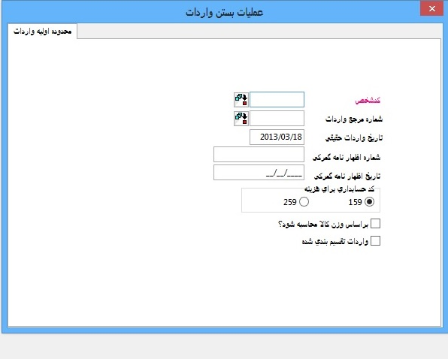

**به هنگام بستن واردات اگر مایل به تسهیم هزینه براساس وزن کالا هستید باید فیلد " براساس وزن کالا محاسبه شود؟" را تیک بزنید .**

**ضمن اینکه قبل از بستن واردات میبایست در ماژول مدیریت موجودی در فرم معرفی کالا فیلد وزن واحد را تکمیل نمایید.**

